Centre Universitaire de Mila Institut des sciences techniques Département de génie mécanique et d’électromécanique
Examen en Systèmes asservis Niveau : L3-S5 Electromécanique date 07/01/2023 Durée 1h30
Exercice 01 : Le but de l’exercice est de déterminer la solution de l’équation différentielle suivante$y^{''}\left(t\right)+3y^{'}\left(t\right)+2y\left(t\right)=4tu\left(t\right)$. Avec y(0) =${ y}^{'}\left(0\right)=0.$
a/ Mettre au même dénominateur et simplifier l’expression suivante : $R\left(s\right)=\frac{2}{s^{2}}-\frac{3}{S}+\frac{4}{S+1}-\frac{1}{S+2}$
b/ On considère l'équation différentielle
$y^{''}\left(t\right)+3y^{'}\left(t\right)+2y\left(t\right)=4tu\left(t\right)$. Avec y(0) =${ y}^{'}\left(0\right)=0.$ u(t) est la fonction échelon unité. On admet que y(t) admet une transformée de Laplace Y(s). Calculez Y(s)
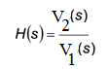
c/ en déduire y(t).
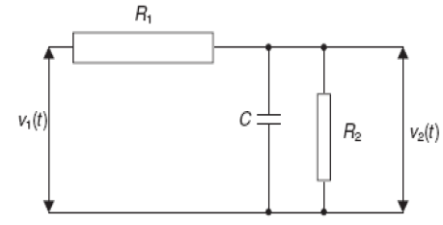
Exercice 02 : 1) Calculer la fonction de transfert du circuit ci–dessous.
S’agit-il d’un système de premier ou de second ordre
2) Pour C=2μF et R1=R2=1MΩ, calculer la constante de temps$τ$.

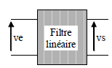
Exercice 03 : Réponse fréquentielle d’un Filtre linéaire : Soit un filtre linéaire
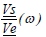
dont le comportement fréquentiel est décrit dans le plan de Bode par la fonction de transfert suivante:
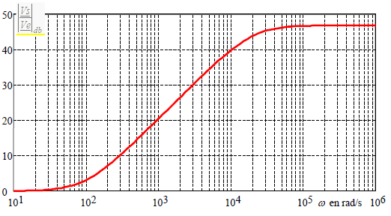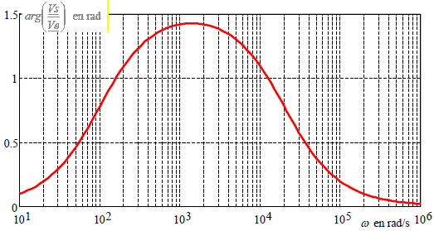
a) Pourquoi peut-on appliquer le théorème de superposition à ce filtre?
b) Sachant que la tension en entrée du filtre est $v_{e1}\left(t\right)=0.02cos⁡(1000t)$, en déduire l’expression de la tension de sortie du filtre $v_{s1}(t)$ dans ce cas.
c) Sachant que la tension en entrée du filtre est $v_{e2}\left(t\right)=0.04cos⁡(20000t-\frac{π}{4})$, en déduire l’expression de la tension de sortie du filtre $v_{s2}(t)$ dans ce cas.
d) Sachant que la tension en entrée du filtre est $v_{e}\left(t\right)=0.02\cos\left(1000t\right)+0.04cos⁡(20000t-\frac{π}{4})$
, en déduire l’expression de $v_{s}(t)$

